乐为居民遮风挡雨的“雨伞爷爷”
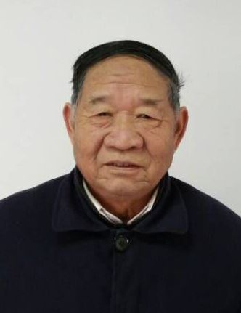
宋花松，男，1937年6月出生，党员。从十七冶退休后，他收集修理了十几把雨伞，在自家居住的雨山区雨山街道永泰社区12栋的楼道里建立了一个爱心赠伞点，供居民雨天出行免费使用。这些雨伞都是宋师傅从从外面捡回来的破旧雨伞，经过他修复后变废为宝，造福居民。对实在破得不能修的雨伞，宋大爷将还能用的部件拆下来，待以后修补的时候派上用场。附近的居民都知道了宋大爷有修伞的手艺好，所以谁家的伞坏了，也都找上门来修，他义务修复的伞已不下百把。老人还会木工手艺，用捡来的木头做成了一个个小板凳，送给居民。在2015年，老人还写了一首168个字的七言长诗《安全文明歌》，张贴到社区每个楼栋，提醒大家做一个文明人。

